Intervention 4. AM. Petitjean – ESPE Académie de Versailles
Vocabulaire et Maternelle : un témoignage du groupe départemental « Vocabulaire Maternelle 95 ».
L’approche de l’enseignement du vocabulaire peut-elle être la même à l’école maternelle et à l’école élémentaire ? Ou peut-on repérer des distinctions qui légitiment de s’en écarter notablement ?
L’expérience menée dans le 95, depuis plusieurs années, par un groupe d’enseignants, MF, CPC, inspectrice (Evelyne Collin-Rovelas), professeur de l’ESPE, donne des réponses concrètes à de telles questions, en termes de conception de séquences d’enseignement accessibles sur le site de l’IA du 95 (espace « Pédagogie »).
- Un champ présenté comme « nouveau » pour la formation continue, à partir du plan : Prévention de l’illettrisme, en sept. 2010 Ressources pour enseigner le vocabulaire à l'école maternelle, DGESCO / CNDP 2010. Constat d’une prescription qui bouscule les habitudes par rapport à la pédagogie du langage à l’école maternelle, sans pour autant rendre lisible un adossement clair à la recherche.
- Des constats initiaux sur les pratiques de classe, relatifs à la fois à l’attachement à une simple pédagogie de l’imprégnation, faute d’outils de structuration suffisamment maniables, et aux écueils de la prise en charge de la prescription ministérielle à partir du document ressources.
La proposition du groupe départemental :
Conception d’une démarche simple, prenant en compte les gestes professionnels des enseignants de la maternelle
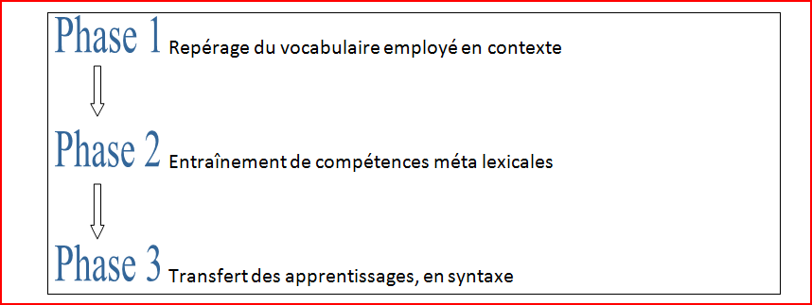
et permettant d’identifier des points stratégiques pour penser une spécificité du vocabulaire à la maternelle :
  - p/ phase 1 : point de départ par la situation discursive et non par la liste de fréquence. Ce parti pris permet de mieux articuler des séquences de vocabulaire aux projets habituels de la vie de la classe, dans les différents domaines. Il requiert la conception de situations sollicitant de nouveaux besoins langagiers et aiguise la vigilance des enseignants sur les compétences lexicales effectivement mobilisées par leurs élèves. → Distinction d’un corpus de mots à partir d’une évaluation diagnostique permettant de caractériser précisément les mots employés en situation par un groupe d’élèves.
Ex. de fiche d’observation d’une séance « bain de la poupée »
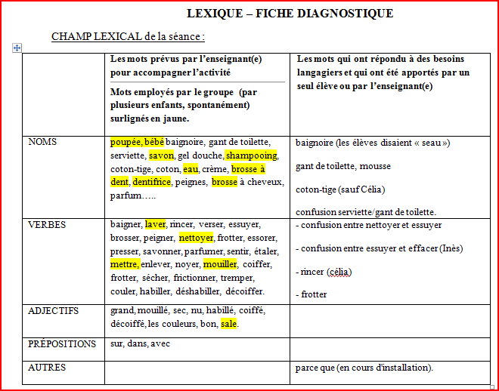

- p/ phase 2 : la conception de séances spécifiques sur la structuration du lexique fait distinctement évoluer les pratiques. Les repères déjà bien institués bénéficient des activités de catégorisation thématique, mais s’avèrent beaucoup plus fragiles dans le domaine de la morphologie (ex. du rituel de la météo revu en fonction d’une perspective de dérivation morphologique).
→ Conception de jeux et d’imagiers comme support d’activités de tris. Nécessite une attention particulière à la représentation imagée (difficulté de représentation du verbe, prise en compte des codes de l’image...).
- p/ phase 3 : pour concevoir des situations de réemploi articulant lexique et syntaxe, la littérature de jeunesse, et en particulier les albums sans texte se sont révélés des supports privilégiés → place et sélection des ouvrages nécessitant une prise en compte d’un usage particulier du vocabulaire (enjeux stylistiques et littéraires à ne pas négliger).

Enfin, la question de l’évaluation, mobilisant autant une interrogation sur les enjeux que sur les modalités de mise en œuvre, met en évidence les écueils de la liste énumérative, souvent prise comme repère pour un impossible décompte de mots. En envisageant d’identifier des compétences transférables d’une situation langagière à l’autre, les propositions du groupe départemental, en cours d’expérimentation, se présentent en trois champs, déclinés différemment selon les niveaux, dont voici un exemple pour la MS :

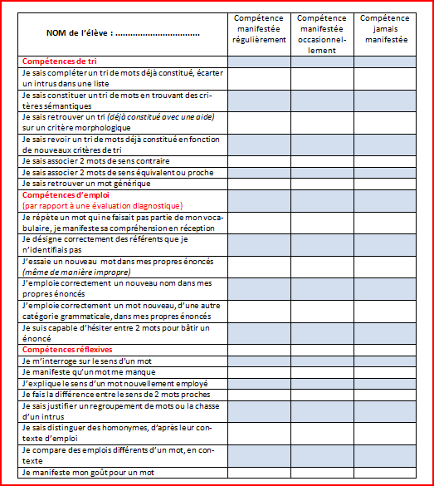

Mise en ligne de fiches de séquences : http://www.pedagogie95.ac-versailles.fr/l-ecole-maternelle/enseigner-le-vocabulaire-a-l-ecole-maternelle-des-exemples-de-mise-en-oeuvre

